PHÒNG CHỐNG BỆNH TAY CHÂN MIỆNG
Cùng với bệnh sởi, tay chân miệng là loại bệnh phổ biến vào tháng 9, tháng 10 và tháng 11 hàng năm, khi thời tiết biến đổi phức tạp. Bệnh thường xuất hiện ở trẻ nhỏ dưới 10 tuổi, đặc biệt là trẻ dưới 5 tuổi.
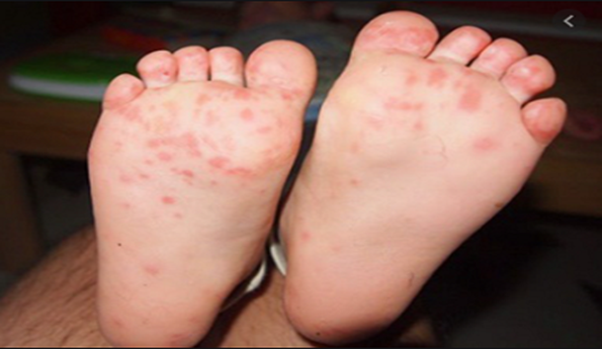
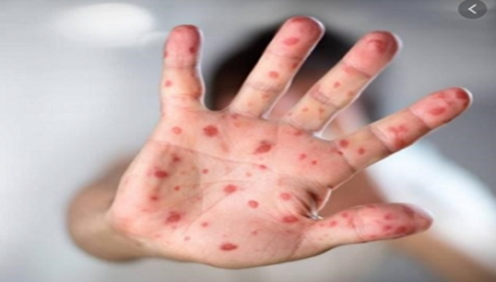
Các bệnh kể trên đều do virus gây ra và đều có triệu chứng đầu tiên là nóng sốt. Vì thế, ngay khi phát hiện ra các dấu hiệu, cần đưa trẻ đi khám để xác định xem hiện tượng nóng sốt ở trẻ là do loại bệnh lý nào để từ đó có biện pháp xử lý kịp thời.
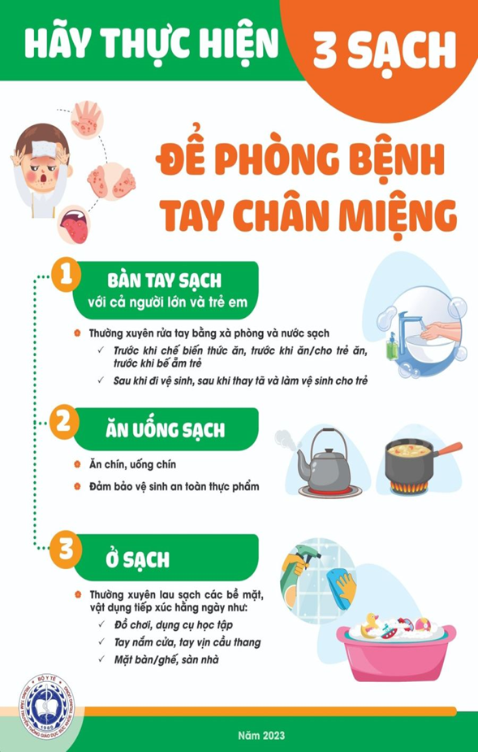
* Cách phòng tránh
- Tiêm vắc xin phòng bệnh đầy đủ và đúng lịch (đối với các bệnh có vắc xin phòng bệnh như: sởi, rubella, ho gà…).
- Giữ ấm cơ thể: ở những ngày giao mùa nóng lạnh thất thường, cơ thể dễ bị cảm lạnh, nhất là ở người già và trẻ nhỏ. Vì vậy, cần giữ ấm cổ, ngực, lưng, đặc biệt là gan bàn chân. Thời điểm cần chú ý là ban đêm, lúc đi ngủ và khi tắm.
- Ăn uống đủ chất, đảm bảo dinh dưỡng, ăn nhiều hoa quả để giúp cơ thể tăng cường vitamin, nâng cao sức đề kháng. Ăn cân đối các nhóm dưỡng chất: tinh bột, chất đạm, chất béo, vitamin và khoáng chất. Uống nước ấm, tránh ăn, uống những thức ăn, nước uống lấy trực tiếp từ tủ lạnh. Các loại trái cây thuộc họ cam quýt như cam, bưởi là nguồn cung cấp vitamin C dồi dào. Một số loại thực phẩm có tác dụng tăng sức đề kháng như rau xanh (súp lơ xanh, nấm..) hoặc các loại thực phẩm như cá, thịt bò, tỏi cũng sẽ giúp cơ thể chống chọi với các nguy cơ gây bệnh tốt hơn.
- Luyện tập nhiều hơn: để tăng sức đề kháng của cơ thể, cần luyện tập nhiều hơn vào những ngày giao mùa. Đừng quên khởi động kỹ các khớp, cơ và bắp trước khi tập để đốt nóng cơ và phòng tránh nguy cơ bị chuột rút. Sự thay đổi nhiệt độ giữa hai mùa sẽ khiến dễ có nguy cơ bị cảm lạnh vào những buổi sáng và buổi tối. Chính vì thế, khi luyện tập, nên chú ý việc lựa chọn trang phục phù hợp với nhiệt độ của môi trường.
- Đeo khẩu trang khi ra ngoài: đeo khẩu trang để phòng bệnh là một việc đơn giản nhưng hiệu quả để ngăn ngừa virus, vi khuẩn lây qua đường hô hấp. Nên sử dụng khẩu trang để bảo vệ chính mình khi tới bệnh viện, khi ở gần nguồn lây nhiễm, hoặc khi có dịch. Khi bản thân có các triệu chứng như hắt hơi, ho… nên đeo khẩu trang để tránh lây bệnh cho người khác.
- Giữ tâm trạng tốt: việc thay đổi thời tiết có thể ảnh hưởng tới cả thể chất và tinh thần. Nhiều người có thể bị mất ngủ, đau đầu và rơi vào trạng thái tâm lý mất ổn định. Vì vậy, ngoài việc giữ cơ thể khỏe mạnh, cũng nên quan tâm tới sức khỏe tinh thần, giữ cho tâm trạng thoải mái và tích cực. Có thể thư giãn bằng việc nghe nhạc, đọc sách để thư giãn và nhất là ngủ đủ giấc để cung cấp thêm năng lượng cho cơ thể. Nên giữ phòng ngủ thoáng mát, không chói sáng để có những giấc ngủ đạt chất lượng.
=> Để phòng tránh các bệnh dịch trong thời tiết trong thời tiết giao mùa các bậc cha mẹ, nhà trường cần cho các con ăn đủ chất dinh dưỡng, nắm được kiến thức phòng chống dịch bệnh có các biện pháp phòng chống tốt giúp trẻ có một sức khỏe tốt./.
Nhân viên y tế Phó hiệu trưởng
(Đã ký) (Đã ký)
Nguyễn Thị Thanh Hà Nguyễn Thị Thanh Huyền

